CE1
Mardi 26 mai 2020

Rituels

Lecture : lire le chapitre 2 de l’album « Un voleur à saint Cyr »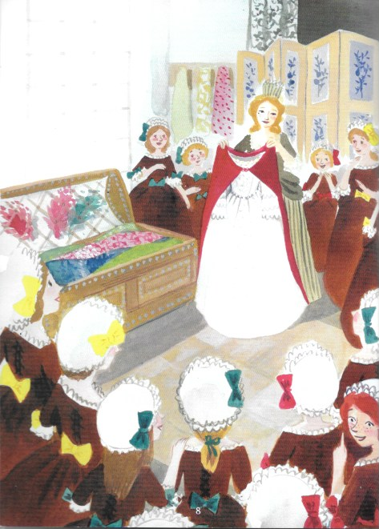

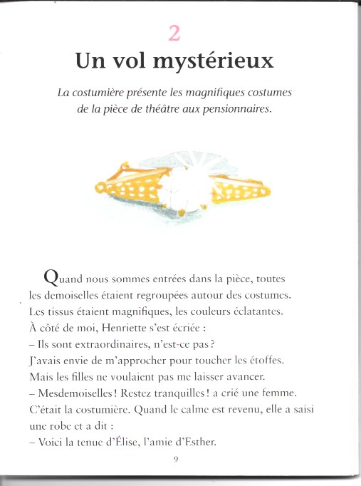

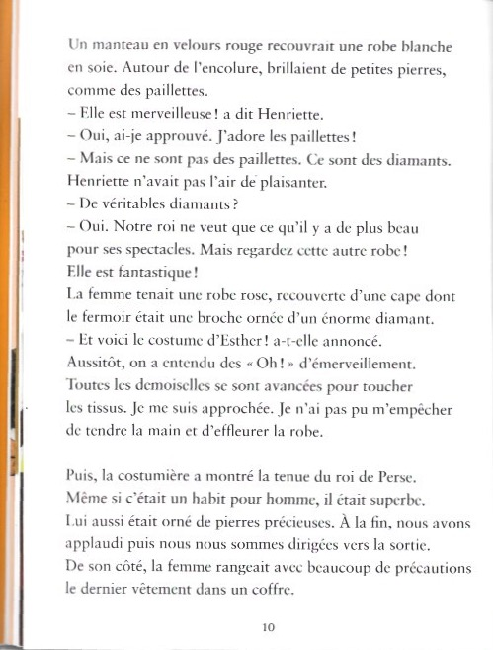

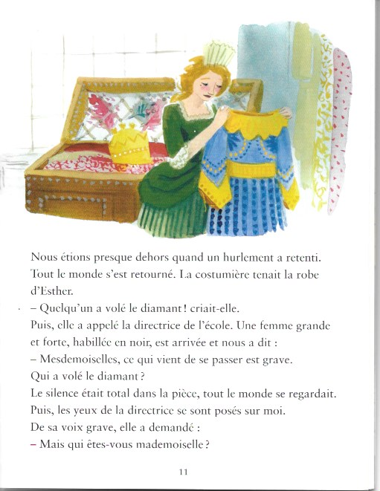

Réaliser les exercices de la page 40 du CL2. Dans les exercices 1 et 2, répondre aux questions par des phrases courtes qui commencent par une majuscule et se terminent par un point.

Vocabulaire : relire la page 62 du mémo Kimamila et réaliser les exercices n°4 à 8 page 127.

Orthographe : s’entrainer à écrire sans erreur les mots de la liste 27.
Dictée sur le cahier : « Mon père et ma mère ont l’idée d’organiser une fête avec leurs élèves près de l’étang du chêne. »

Mathématiques : soustraction en colonnes
Réaliser l’exercice du cadre 1 page 129 avec un adulte pour se remémorer la technique opératoire de la soustraction avec retenue.
En autonomie : réaliser les exercices des cadres 2 et 3 puis corriger avec un adulte.

Calcul mental : partager en 5 les nombres 30, 45, 50, 20, 15, 10, 35, 25, 40.
Calculer : 26-18. 33-17. 51-30. 73-35. 27-15. 62-51

Questionner le monde : A propos de l’eau de mer
https://www.lumni.fr/video/l-eau-de-mer-sid-le-petit-scientifique

https://www.lumni.fr/video/pourquoi-la-mer-est-salee-professeur-gamberge

Education musicale : chanson des gestes barrières
« Corona Minus »
https://www.youtube.com/watch ?time_continue=16&v=0MHnjZ0qvbw&feature=emb_logo

